Методическая разработка открытого урока «У нас в гостях Египет» 7 кл. учителя географии МКОУ «Султанянгиюртовской СОШ» Кизилюртовского района.
Учитель географии МКОУ «Султанянгиюртовская СОШ им. Ю. Акаева» Кизилюртовского района РД- Османова Сакинат Загидовна.

Пояснительная записка:
География, как учебная дисциплина обладает уникальными возможностями в воздействии на развитие интеллектуальных, нравственных, эстетических качеств личности.Основной вклад школьной географии в развитие личности непосредственно связан с развитием у учащихся географической культуры. Задача учителя заключается в выявлении избирательности ученика к содержанию, виду и форме учебного материала, мотивации его изучения, предпочтений к видам деятельности.
Данные возможности необходимо использовать на всех уроках географии.
Класс, в котором проводился урок географии на тему «У нас в гостях- Египет», работает по программе среднего общего образования по географии.
Образовательная программа по географии Коринская В.А., Душина И.В., Щенев В.А. География материков и океанов. 7 класс. – М.: Дрофа, 2016 г.
Данный урок в разделе «Океаны и материки», теме - «Африка», урок -7-й. Страны Северной Африки. Египет.
Форма урока: урок- путешествие.
Тип урока: защита творческих проектов.
На данном уроке у учащихся формируются следующие виды компетентности: образовательные, коммуникативные, культурно-познавательные, социально-эстетические и информационные.
Технологии обучения: личностно – ориентированное обучение, развивающее обучение, здоровьесбережение, информационно-коммуникационные, сотрудничества.
Методы обучения, используемые на уроке: словесные, наглядные, практические; методы психологии – развитие мыслительных операций: классификация и систематизация; методы педагогические – методы организации и стимулирования учебной деятельности; информационные методы – работа с картой, учебником, дополнительной литературой.

Цель урока:
расширить горизонты познания учащихся о государстве Египет для повышения образовательной, коммуникативной, культурно-познавательной, социально-эстетической компетентности учащегося.
Задачи:
- Выявить особенности природы, населения и культуры Египта.

- приобщить учащихся к ценностям мировой культуры с его незабываемой архитектурой.
- Обобщить знания учащихся об истории и культуре Египта.
- воспитание географической культуры учащихся.
- привить любовь и интерес к предмету «География».
- активизировать, заинтересовать учащихся, мотивировать их на дальнейшую работу, «вызвать» уже имеющиеся знания по изучаемому вопросу;

Предметные результаты: Защита проектов учащихся на основе имеющихся знаний об изучаемом государстве, об особенностях природы, географического положения, менталитете, культуре и традициях египтян.
Метапредметные результаты:
- умение самостоятельно определять цели обучения, ставить задачи; развивать мотивы и интересы своей познавательной деятельности;
- умение оценивать правильность выполнения учебной задачи.
Личностные результаты:
- развитие логического мышления;
- умение развивать свою познавательную деятельность
- развитие навыков сотрудничества с учителем и сверстниками в разных учебных ситуациях
Формируемые УУД:
Регулятивные УУД:
- формирование умение строить планы на будущее, прогнозировать, слушать собеседника,
-умение управлять своей деятельностью, ставить перед собой проблему в ходе исследовательской деятельности и решать ее;
-проявлять познавательную инициативу в учебном сотрудничестве, в сотрудничестве с учителем ставить новые учебные задачи, проявлять инициативность и самостоятельность; оценивать, корректировать знания.
Познавательные УУД
-формирование умения работать с информацией, с текстом учебника. Выполнять логические операции самостоятельно;
- выделять и формулировать познавательную цель всего урока и отдельного задания.
Коммуникативные УУД:
- формировать речевую деятельность, навыки сотрудничества,
-умение находить общее решение, умение отстаивать свою точку зрения в диалоге,
- взаимоконтроль и взаимопомощь по ходу выполнения задания.

Оборудование: компьютер, проектор, презентация «Египет», географические атласы, политическая карта мира, карта Африки, таблицы, стенды, литература, сообщения СМИ по Египту, видеофрагмент «Пирамиды в Гизе», звукозапись гимна Египта и арабской музыки, символика Египта, сувениры из Египта, национальная одежда, национальные блюда, образцы сельскохозяйственных культур, выращиваемых в Египте : хлопок, рис, финики, картофель,чай каркадэ, помидоры, гранаты, апельсины, мандарины, бананы, инжир, манго и др, музыкальные инструменты Египта, образцы полезных ископаемых–нефть, гранит, соль, образцы песка с берега Красного, Средиземного моря и пустыни Сахары.

Подготовительный этап
Урок нестандартный. (Не соблюдена традиционная структура урока). Выбираем из учеников «президента». Он, в свою очередь, назначает «министров» и каждому дает соответствующие задания. В период подготовки президент следит за работой своих министров и оказывает помощь в подборе нужной информации с интернета и дополнительной литературы, распечатке необходимого материала, работе над презентацией.
Учащиеся получают памятку с заданиями. Если задания сложные, возможна помощь учителя, старшеклассников и родителей.

Памятка

1.Президент - маленькое приветствие на языке этой страны, ее визитная карточка особенности географического положения, флаг и герб,
2.Министр природных ресурсов – сообщение о климате стране, о ее природных зонах. Рассказ сопровождается рисунками или презентацией о растениях и животных, встречаемых в этой стране.
3.Министр национальности - небольшой экскурс о населении Египта, ее национальной одежде.
4.Министр сельского хозяйства - сообщение об особенностях сельского хозяйства. Показ сельскохозяйственных культур, выращиваемых в Египте.
5.Министр по туризму- презентация и реклама достопримечательностей Египта
6.Руководитель Турфирмы « Пегас»
7.Посол Египта в России - доклад о Российско –Египетских отношениях
8. Министр пищевой промышленности - демонстрация традиционных национальных блюд страны.
9.Министерство культуры - показ одного из номеров художественной самодеятельности на арабском языке (государственном языке Египта).

Эпиграф к уроку: Познание стран и народов – украшение и пища человечества”.
(Леонардо да Винчи)
Ход урока:

1. Вступительное слово учителя.
-На протяжении нескольких уроков мы совершали виртуальные путешествия по странам Африки. Сегодня мы познакомимся с загадочным Египтом.
Тема нашего урока «У нас в гостях Египет».
«Благодари судьбу за счастье,
Кто видел родину чудес,
Край, где неведомо ненастье,
Страну безоблачных небес…»
Египет – воистину «родина чудес». Едва ли не древнейшая цивилизация мира. Величественные пирамиды, изящные фрески на стенах древнеегипетских храмов и гробниц в Верхнем Египте, загадочные письмена и древние папирусы длиной более 40 метров. Все это Египет. История Египта насчитывает 7 тысяч лет. Это страна одной из самых древних мировых цивилизаций, давшая миру 365 дневной календарь, папирус, иероглифическую письменность, начало арифметики и геометрии, многие приемы строительства и орошения.

2. Актуализация знаний.
Давайте вспомним, что вы знаете о Египте из истории, географии и математики.
(Предполагаемые ответы учащихся)
Древние египтяне называли Нил «матерью всего сущего». Особую ценность представляет дельта Нила - древнейший очаг мирового земледелия. Нил- одна из самых длинных рек в мире (6671км).
Пирамиды - одно из семи чудес света, созданное древними египтянами. Эти усыпальницы фараонов построены более 4,5 тысяч лет назад.
Пустыни Сахары с редкими оазисами, песчаные и каменистые, занимают более 90% площади страны.
Суэцкий канал длиной 161 км был спроектирован французскими инженерами и открыт в 1869 г. Он соединяет Средиземное море у Порт –Саида с Красным морем у Суэца и сокращает морской путь из Великобритании в Индию на10 тыс.км.
Бедуины: арабы- кочевники, живущие в пустыне.
Хлопок из Египта славится высочайшим качеством. Из его волокон прядется прочная тонкая нить.

Учитель.- Ребята, я думаю вы знаете много интересных сведений о Египте. Но чем больше мы узнаем о нем, тем больше вопросов у нас возникают. На остальные ваши вопросы ответят гости из Египта. Встречаем делегацию из Египта -президента и его министров.
(Звучит гимн Египта).
Под гимн государства Египет, в национальной одежде (все участники урока одеты в национальную форму) со своими атрибутами, входят, положа руку на грудь, представители государств- «министры» во главе с президентом и занимают свои места в классе.
(Кабинет оформлен для приема высоких гостей. На столах атрибутика, необходимая для проведения уроков. Перед каждым участником карточки с названием кабинета министров).
Выступление президента.
Короткое приветствие на арабском языке, переводчица переводит каждое предложение президента.
Марх!абан!
1.Йа ддуюфа ва ль- муг1алимина ва ттальямиза ль кирама.
Зравствуйте , дорогие гости, учителя и ученики.
2.Нах1ну суг1адац биан наль такъия бикум фи арди Дагъистана ль мидяфа лильит-тих1ади ррусишин.
Мы очень рады встрече с вами на гостеприимной Дагестанской земле Российской Федерации.
3.Каяна якъулу ль- фараг1инату ль къудамау:х1убба ль йй ннаса Ликай юх1иб бука ннасу.
Наши древние фараоны говорили: «Люби людей, чтобы люди тебя любили».
4.Нах1ну нат1абиг1у асляфана. Мы верны заветам наших предков.
5.Ва айдан нуриду ан наттаг1арафакум билисрана ль мульгъа зати.
Также хотим познакомить вас с нашим загадочным Египтом.
Визитная карточка Египта
Площадь-1млн.100тыс.
Население 80 млн,
Столица-Каир
Египет является одним из крупнейших государств мира по площади, а по численности население - самым большим на Арабском Востоке.
Географическое положение. Единственное государство, расположенное на двух континентах. Основная часть вместе со столицей Каиром расположена на африканском континенте. И только Синайский полуостров находится в Азии. Граница между Африкой и Азией проходит по Суэцкому каналу.
Арабская Республика Египет граничит на западе с Ливией, на юге с Суданом, на востоке с Израилем. Он имеет также морскую границу с Саудовской Аравией, омывается на севере Средиземным морем, на востоке — Красным морем.

Государственный флаг Арабской Республики Египет.
Представляет собой триколор с горизонтально размещёнными равновеликими полосами красного, белого и чёрного цветов. В центре флага на белой полосе помещён так называемый «орёл Саладина».
Принят в 1984 году. Красный цвет символизирует борьбу с колониальным режимом, белый — «бескровную» революцию 1952 года, чёрный — окончание гнёта британского колониального режима. Золотой орёл — символ Саладина (Салах ад-Дин), египетского султана, возглавившего в XII веке борьбу с крестоносцами.
Герб Египта представляет собой остроконечный щит, на груди золотой орел-«Орёл Салах ад-Дина», держащего в лапах ленту с надписью на арабском языке «Арабская Республика Египет».

Министр природных ресурсов.
Египет богат полезными ископаемыми: на побережье Красного моря — добыча нефти, газа и фосфатов, в долине Нила — железной руды, в дельте Нила — поваренной соли. Залежи каменного угля на севере Синайского полуострова. На Синайском п-ове значительны запасы марганца и каменного угля. Всемирной известностью пользуются саранские граниты и другие строительные материалы. (Демонстрирует коллекцию горных пород).
Климат. Почти вся территория Египта лежит в зоне тропических пустынь. Климат узкой прибрежной полосы вдоль Средиземного моря — субтропический, на остальной территории страны — пустынный, тропический. На юге в год выпадает около 3 мм осадков, на севере — до 200 мм.
Весной дует ветер Хамсин-сухой, изнуряющий жаркий местный ветер на северо-востоке Африки. Температура поднимается + 40 градусов. Хамсин в переводе с арабского означает «50», продолжается в среднем 50 дней. Движется из пустыни Северной Африки, поэтому насыщен песком и пылью.
Единственная река — Нил. Значительны запасы подземных вод.
Животный мир (фауна) весьма беден. Животные, известнее еще с древности — бегемоты, страусы (демонстрирует страусовое перо), жирафы — остались только на фресках. Встречаются лишь мелкие млекопитающие: гиены, шакалы, лисы, ихневмоны, или «фараоновы мыши» - небольшие хищные зверьки, поедающие грызунов. (Их часто содержат в домах вместо кошек). Много пресмыкающихся.
В дельте Нила гнездятся множество птиц, прилетающих на зимовку из Европы, в частности фламинго.

Министр по национальности
-Население. В мире найдется не так много стран, этнический состав которых был бы столь однородным, как в Египте. Египетские арабы, бедуины и берберы составляют 99% населения, остальные — греки, нубийцы, армяне и другие европейцы. Официальный язык — арабский, но также широко распространены французский и английский языки.

Национальная одежда.
Галабея - одежда крестьянина (феллаха), длинная рубаха из хлопчатобумажной ткани с широкими рукавами, без воротника и пояса. Именно она является основной одеждой мужчины-феллаха. Пошита она из хлопчатобумажной ткани синего или белого цвета. Голову от палящего солнца защищает платок – арафатка, замотанный в виде чалмы. Почти вся одежда изготовлена из растительного волокна, из-за жары египтяне носят льняную и хлопчатобумажную одежду. Женщины носят хиджаб, в переводе с арабского «завеса», «укрытие» и абайю.
Абайя - это платье, предназначенное для ношения в общественных местах. Обычно оно чёрного цвета. Поэтому сейчас на улицах Дубая, Абу-Даби и других арабских городов часто можно встретить мусульманок в модной абайе, украшенной цветными вставками, (иногда абайя бывает целиком цветной), стразами, кружевами, вышивкой. По абайе можно судить о вкусе женщины, о её статусе, финансовых возможностях. Иногда платье абайя с драгоценными камнями стоит дороже квартиры в Египте.
По праздникам можно увидеть египтян, одетых в одежду фараонов и цариц. О них расскажут мои помощники.

(Демонстрация национальной одежды египтян)
Одежда фараонов (описывает ученик в форме фараона).
Одежда египтян белого цвета, это связано с тем, что белый цвет был символом чистоты. Неме́с, или клафт — царский головной убор, один из символов власти египетских фараонов. Представлял собой сделанный из ткани платок, обычно полосатый (на большинстве изображений — синий с золотом), сложенной треугольником.
Женская одежда египтянок (рассказывает ученица в наряде Клеопатры).
Женская одежда гораздо больше закрывала тело, чем мужская.
Египтянки Древнего царства всех сословий носили «калазирис» — длинную полотняную, тесно прилегающую к телу рубашку на бретелях, доходившую до самых ступней и оставляющую грудь открытой. Были также и закрытые калазирисы с круглым вырезом горловины, с короткими и узкими рукавами или с клиновидным вырезом и длинными рукавами. Одежда знатных женщин украшалась вышивкой и плиссировкой. В их гардероб входил и плащ.
Традиционным украшением египтян был ускх — широкое плоское ожерелье-воротник, изготовленное из множества рядов бус или разноцветного бисера, их носили и женщины и мужчины.

Министр сельского хозяйства
-Сельское хозяйство — традиционная и важнейшая отрасль экономики Египта. Около 97% территории Египта занимает пустыня, и ведение сельского хозяйства возможно лишь в нескольких оазисах. Общая площадь плодородных земель 2,5 млн.га, 97% плодородных земель сосредоточены в долине и дельте Нила.
Среди других важных сельскохозяйственных культур можно выделить пшеницу, кукурузу, просо, бобы и рис- любимую еду египтян. Также выращивают сахарный тростник, люцерну, картофель, лук (отличается особой сладостью, идет на экспорт), сорго, гранат, апельсины, мандарины, бананы, инжир, манго, финиковую пальму, сорго, хлопчатник.
(Демонстрирует сельскохозяйственные культуры).
Хлопок в Египте один из лучших в мире и экологически чистый.
Финики – основной продукт питания жителей Северной Африки и Юго-Западной Азии. Финиковую пальму называют «благословенным деревом» и «королевой пустыни.

Министр по туризму
Вся территория страны изобилует бесценным наследием Древнего Египта. А также Египет знаменит своими курортами.
Каир называют городом контрастов и минаретов. Это не просто столица Египта, это место, где находятся легендарный Сфинкс и Национальный музей Египта, Пирамиды Гиза, в том числе и Хеопса, построенные около 3000 лет назад. На его строительство было потрачено 2300000 огромных каменных блоков.

(Показ видеофильма-«Пирамиды Хеопса»).

Мечеть Аль-Азхар — это символ и одна из главных достопримечательностей Каира, в котором учатся мусульманские студенты из разных стран, в числе их студенты из Дагестана. Египетский музей известен во всем мире самой крупной коллекцией египетских древностей- гробниц и саркофагов. В музее более ста залов, в которых хранится свыше полутора тысяч экспонатов.

Шарм эль Шейх.
Сейчас курорт Шарм эль Шейх в Египте — один из красивейших курортов в мире. В Шарм эль Шейхе можно отдыхать практически в любое жаркое время года. В 30-ти км от курорта расположено Красное море. Самым популярным отдыхом в Египте среди туристов считается подводное плавание в Красном море. Богатый подводный мир, с разнообразными видами рыб, разноцветье водорослей, коралловые рифы, обилие моллюсков в ракушках, а также остатки затонувших кораблей притягивает любителей подводного плавания к Красному морю.

Хургада славится своими неповторимыми подводными садами, в которых встречаются редкие виды рыб с изумительной окраской и причудливые коралловыми рифами

(Демонстрация кораллов).

Луксор
Посещение Луксора – это своего рода соприкосновение с таинством и мистикой Древнего Египта. Река Нил разделяет Луксор на две части. На левом берегу — «Город мертвых» (его еще называют Долиной царей и Долиной цариц), а на правом берегу Нила — «Город живых», где и сейчас кипит жизнь. «Город мертвых» стал последним пристанищем величайших фараонов Египта, самыми известными из которых являются: Тутанхамон, Рамсес.

Руководитель турагентства « ПЕГАС».
-Если вы приедете к нам в Египет, пожалуй, есть смысл купить какой-нибудь сувенир на память об экскурсиях по городам Египта. Египетские сувениры можно купить в сувенирных магазинах крупнейших городов, а также на рынках. Самый лучший подарок, привезенный из Египта - папирус, с изображенными на них древнеегипетскими богами и религиозными хадисами. Для его изготовления использовали одноименное болотное растение- папирус. На них обычно изображают египетских богов – Ра-бог Солнца с головой ястреба, бастет –богиня –кошка, анубис- бог мертвых и другие. На глиняной и фарфоровой посуде изображены сцены из жизни фараонов и богов, а также древняя письменность Египта –иероглифы, хрустальные пирамиды, песок из Сахары, ракушки причудливых форм, морские звездочки, разноцветные кораллы с берега Средиземного и Красного моря, сфинкс, тетради, книги на арабском языке.
(Показ сувениров, привезенных из Египта).
Приглашаю всех присутствующих посетить райские уголки Египта.
Министр иностранных дел Египта (рассказывает о российско-египетских отношениях).

Къувату г1алакъатина гьия х1акъикъату. О прочности наших отношений говорит тот факт - ан гьазалгьал г1ами юсвадифусабра г1ашира санаватан г1алакъати диблюмасияти мин мисрваРуссия- , что в этом году мы отмечаем 75- летие дипломатических отношений с вашей страной. Они были подписаны в августе 1943 года
Бимисаг1адати нашаг1ати минал иттих1ати суфияти . -при активной помощи СССР - мисрбайнат 97 мунашаата сиеаг1ията, бима фи залина артафаг1ул балатинаасванил г1али. .. В Египте было построено 97 промышленных объектов, в том числе Асуанская высотная плотина .
Наштарисиярати фируссиямасалягьазигьи- Покупаем российские машины марки «Лада, «Камаз», «Джазиль», «Уаз».
«Лада», «КАМАЗ», «Газель», «УАЗ»
ЕН варидит Миср мин Руссил- Египет импортирует из России - нифт, васаляб, вал х1убуб — сталь, нефтепродукты и зерно тасдиру баг1двал минатаджати зираг1ияти, а экспортирует некоторые продукты сельского хозяйства.
Министр пищевой промышленности
-Согласно арабским традициям, в традиционной египетской кухне не используется свинина. В основе большинства блюд - злаки и овощи. Специи и пряности, которыми щедро сдабривают свои блюда египтяне, придают пище очень пикантный вкус. В больших количествах применяется чеснок, тмин, лук, куркума и кориандр. Самыми популярными основными блюдами Египта считаются
Кускусейя — пшеничная каша с мясом, рыбой и овощами;
ФаттетЛяхма Би ль Хальуа эль Тум — мясное лакомство с чесноком, уксусом и рисом;
ДагагМехамар— курица в духовке; курица по арабски.
Кофта Машуйя— люлякебаб на углях;
Фахда Дани Би ль Бататес— бараний окорок с запеченным картофелем.
Среди кондитерских изделий пользуются популярностью финики с разнообразной начинкой. Сейчас я расскажу, как я готовлю Дагаг мехамар — курица по- арабски. Мои помощники расскажут про другие блюда.
Фатыр –пирог из слоеного теста;
Рыба по египетски;(рецепты блюд в приложении)
Прекрасно утолит жажду и насытит организм витамином С чай каркадэ, приготовленный из сухих цветов красного гибискуса. Этот чай можно пить и горячим.
(Демонстрация всех египетских блюд).
Гостей угощают блюдами и чаем каркадэ.
Министр культуры Египта
-Египет дарит незабываемые впечатления, благодаря своей тысячелетней культуре и древним традициям. Древнеегипетская цивилизация оставила огромный след в мировой истории. Это пирамиды, гробницы, храмы, музеи.
Неоценим вклад Египта в развитие математики, медицины, астрономии. Одной из величайших достижений культуры Египта является письменность- иероглифы. До нас дошло очень много документов, написанных на старинных папирусах и выточенных в камне. Картины, фрески были нанесены на стены храмов, гробниц, дворцов. Всего известно до 5000 разных египетских иероглифов, однако в каждую эпоху использовалось не более 700-800.
Фольклор и народные танцы - неотъемлемая часть египетской культуры.
-В фольклорных танцах различают стиль Саиди, который можно танцевать с тростью и без нее. Асая - арабский термин трости. Традиционно в Южном Египте мужчины носили с собой длинные палки из бамбука, которые использовали в качестве оружия и постепенно сложился особый мужской танец - Тахтиб, в котором имитировалось сражение на палках, или по-другому «Танец тростью».
Сейчас мы вам покажем арабский мужской танец с тростью –Тахтиб.
(Мальчики и девочки танцуют арабский танец).
Учитель: Ребята, вот и мы завершили наше путешествие в страну чудес- Египет. Сегодня на уроке вы узнали много интересного, но всего лишь приоткрыли дверь в страну чудес. Я надеюсь, что вы сумеете самостоятельно изучить все остальное, о чем мы не успели рассказать на этом уроке и Египет влюбит вас в себя. Это все Египет- древнее государство, оказавшее такое влияние на нынешнюю цивилизацию, что даже крупные западные страны считают за честь поставить на главной площади столицы египетский обелиск или каменных сфинксов на набережной. Как символ земной цивилизации, Египет не избежал всех ее проблем, но по- прежнему остается колыбелью древней истории, о чем напоминают ее великолепные памятники старины.
Рефлексия.
сегодня я узнал…
было интересно…
было трудно…
я приобрел…
урок дал мне для жизни…
мне захотелось…
Подведение итогов, выставление оценок учащимся.
( Звучит арабская музыка)
Вместо оценок в дневниках, ученикам были вручены на фото - бумаге «Грамоты» с изображением египетского герба и оценок.

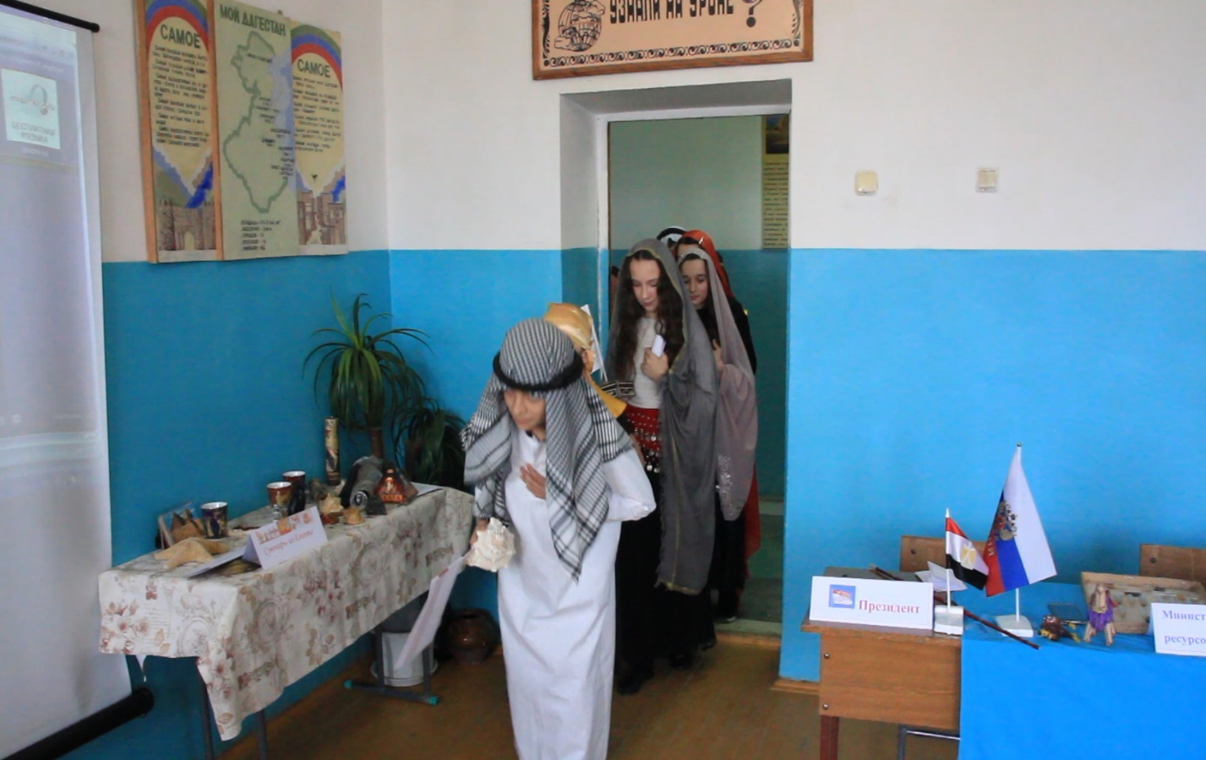
Под гимном страны, положа руку на грудь, входят делегация Египта во главе президентом.

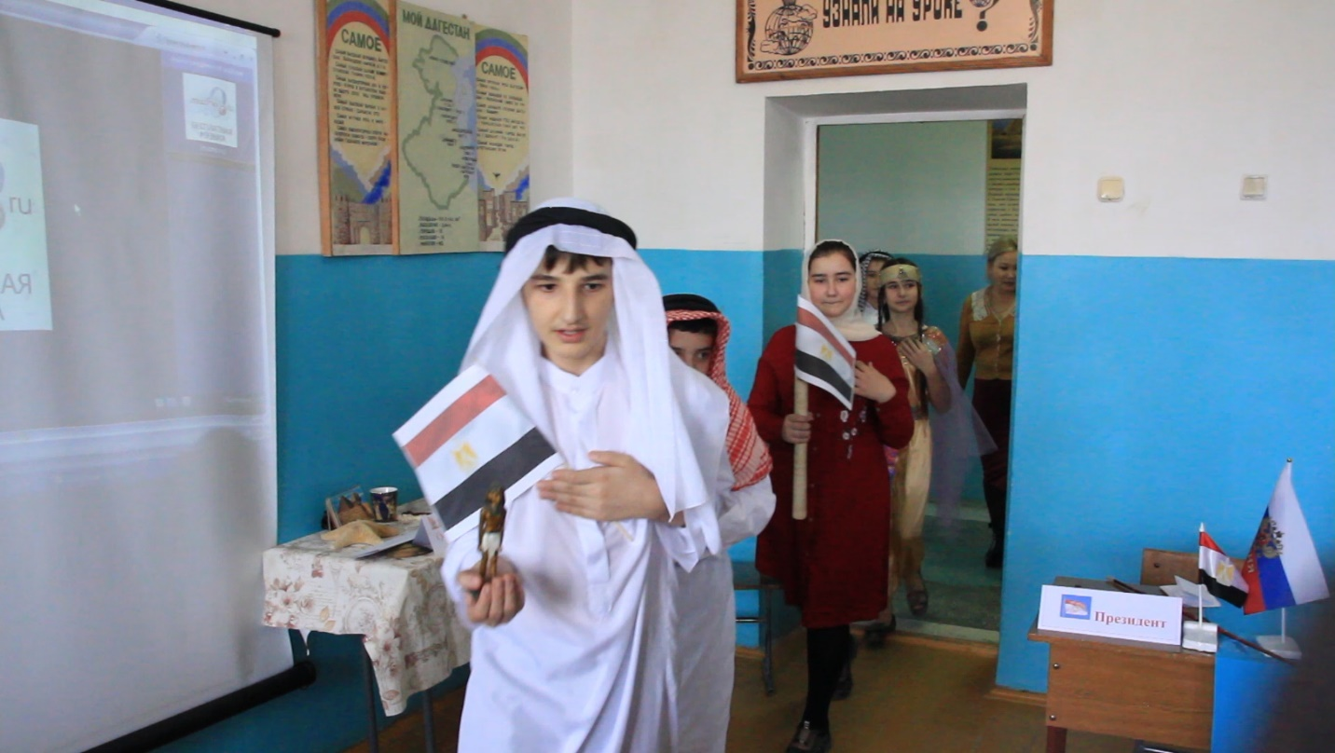
У каждого министра флаги Египта и разные сувениры из страны
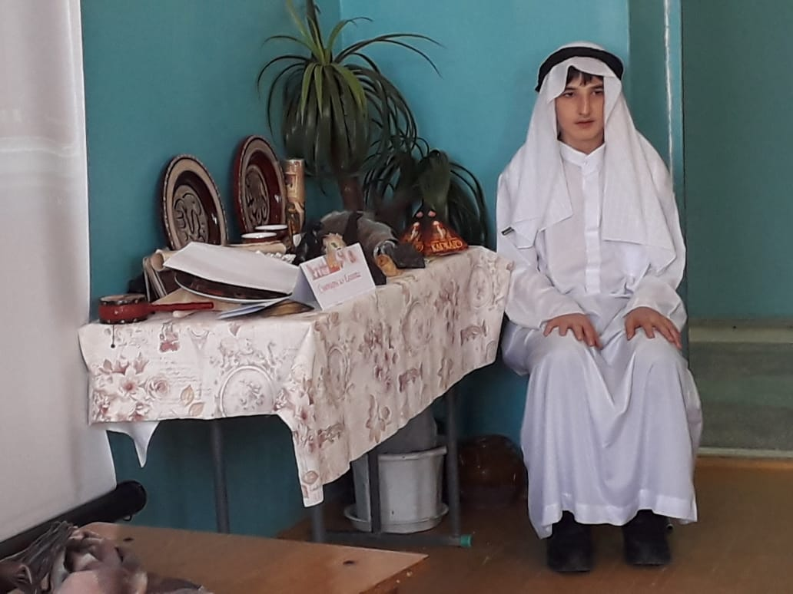
Уголок сувениров: папирусы, посуда египетская, музыкальные инструменты, египетские боги.

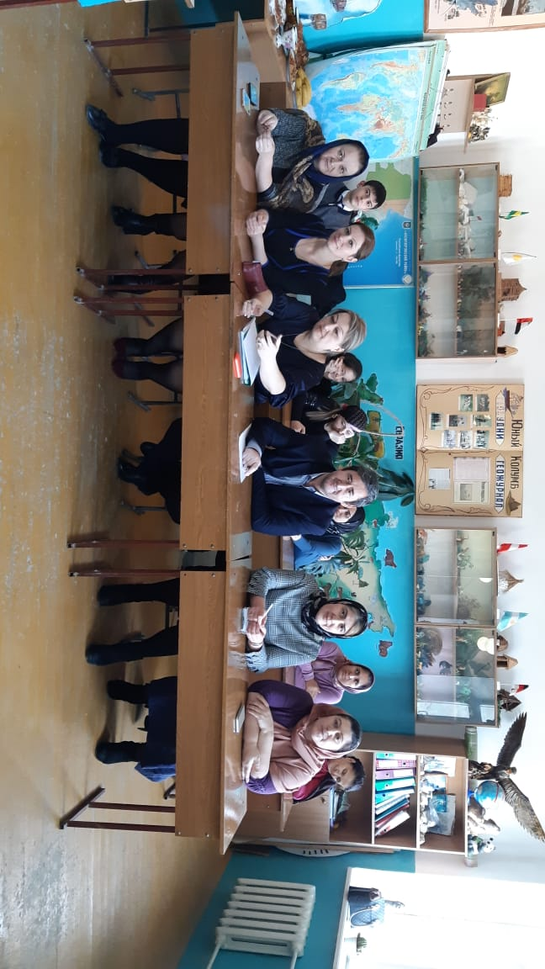
Администрация школы и гости в ожидании начало урока

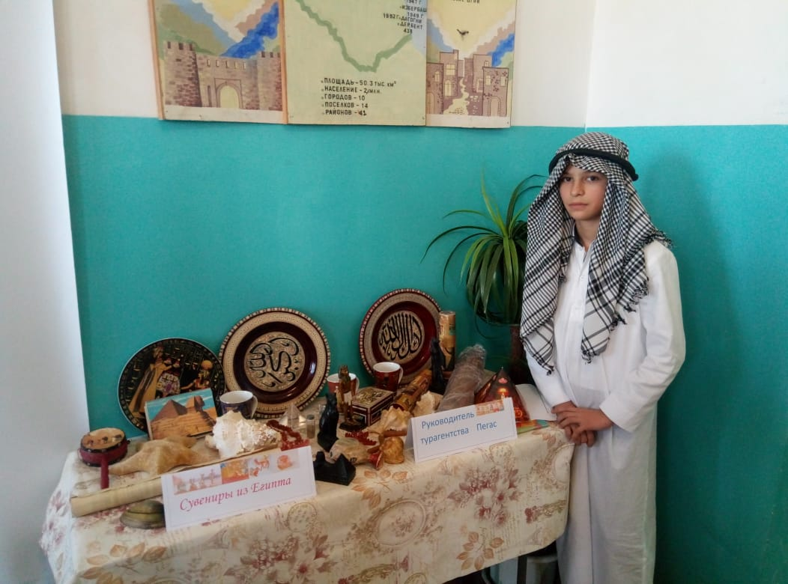
В роли презента Египта- ученик 7 класса Беков Шамиль

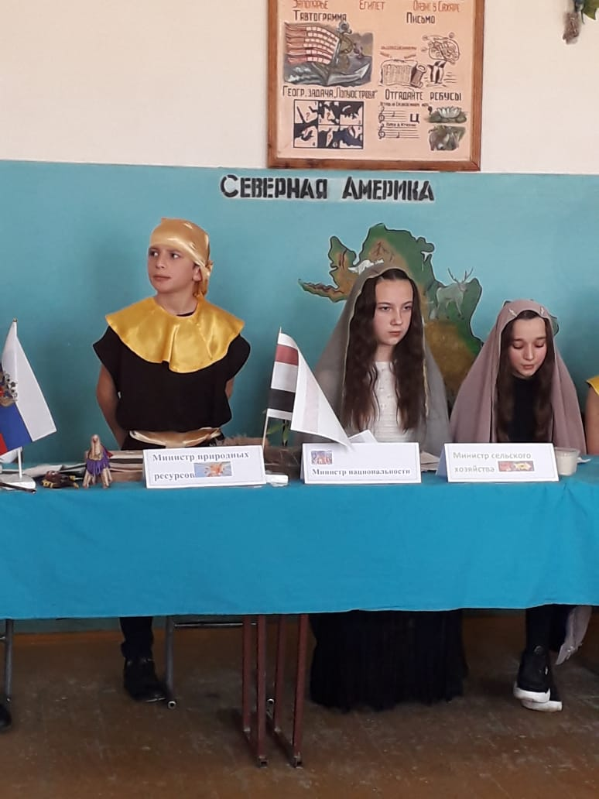
Выступление министра природных ресурсов - Исламова Ислама.

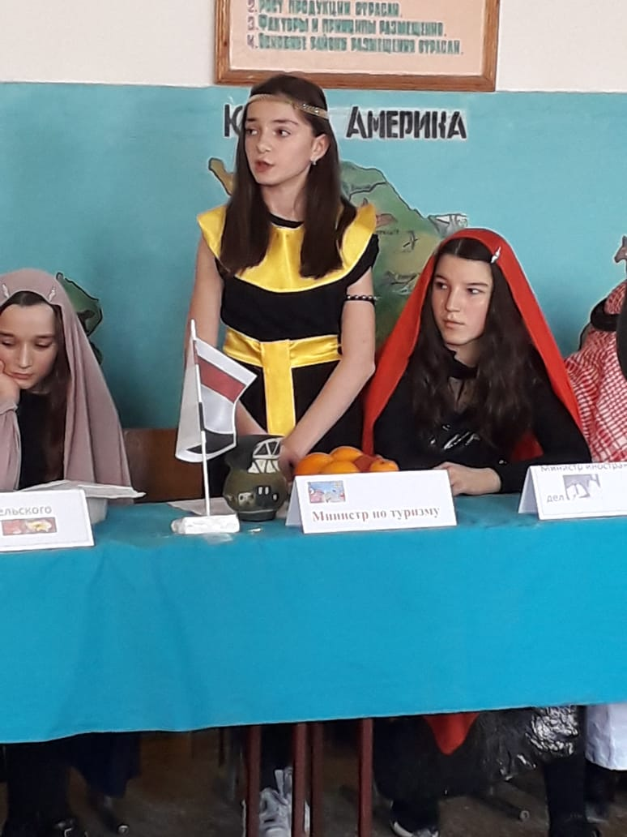
Выступление министра по туризму- Аджаматовой Нурият
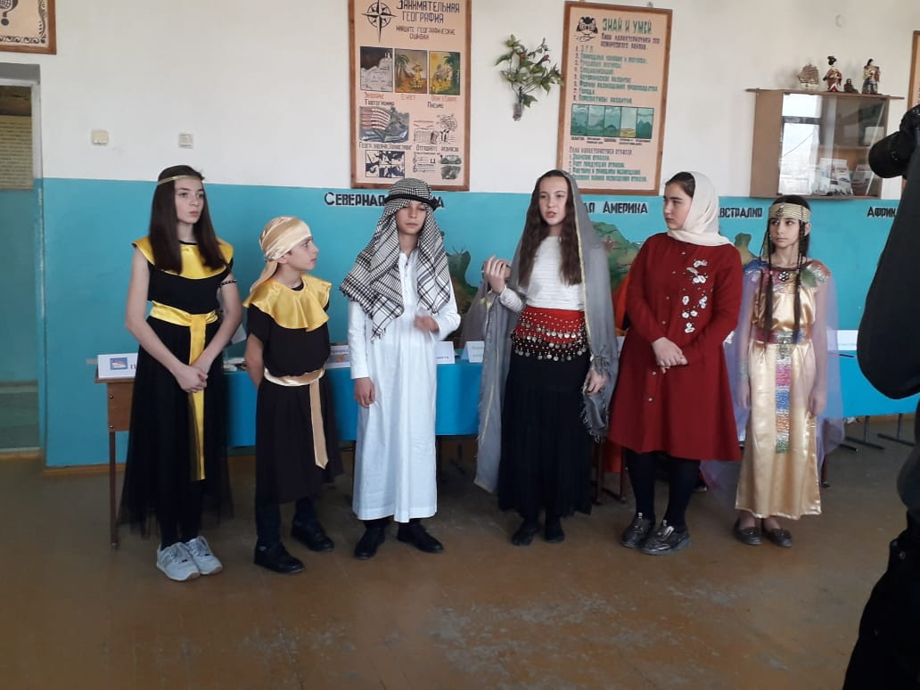
Национальная форма египтян.

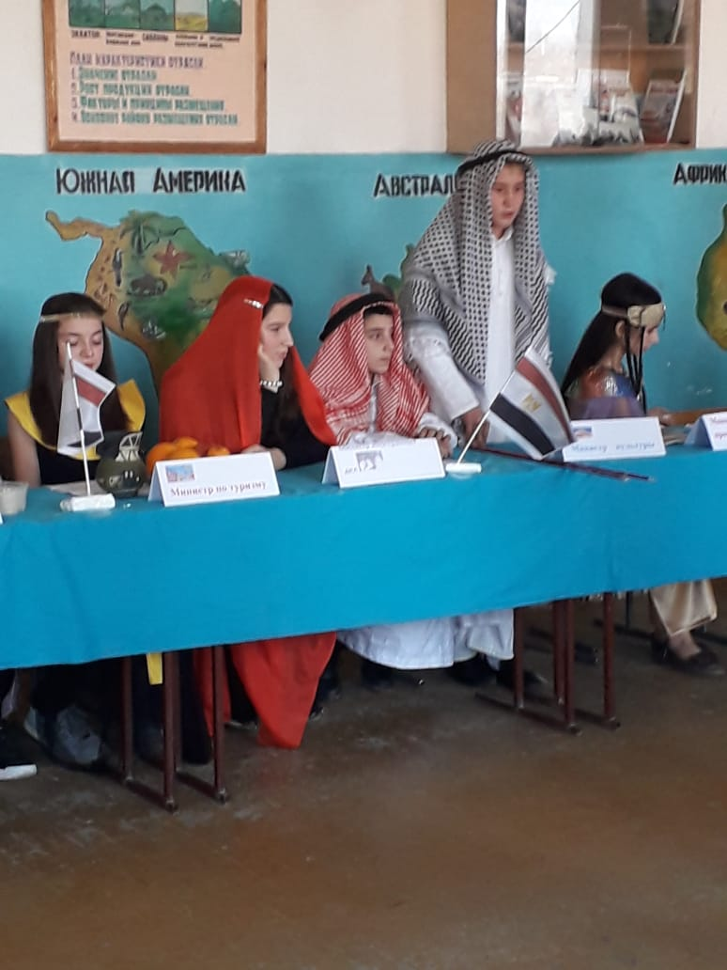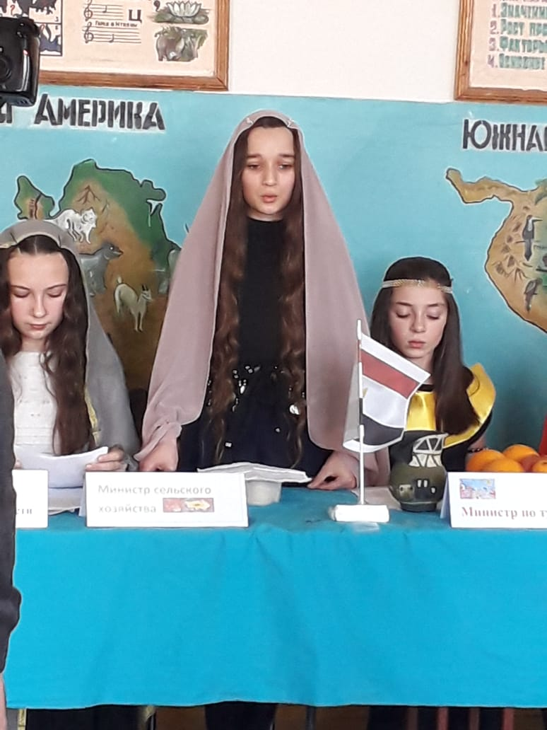
Министр культуры Египта- Рашидханов Ахмед
Министр сельского хозяйства –Магомедова Зулпат

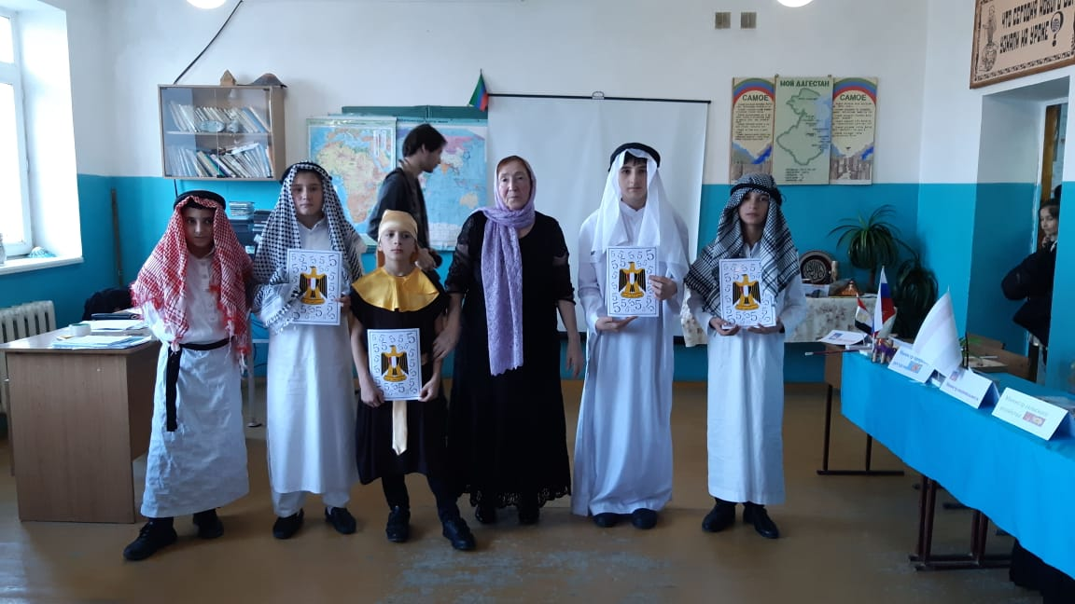
Египетская мужская одежда

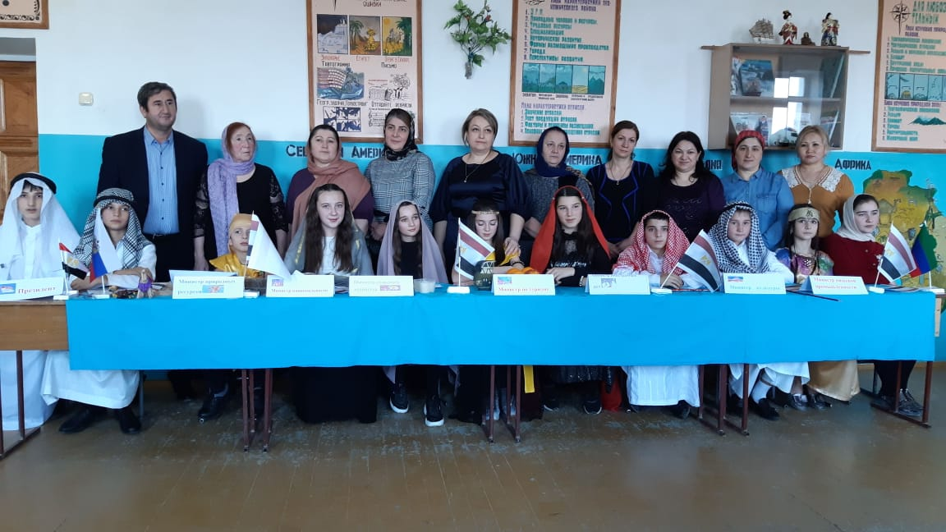
Фото на память с гостями

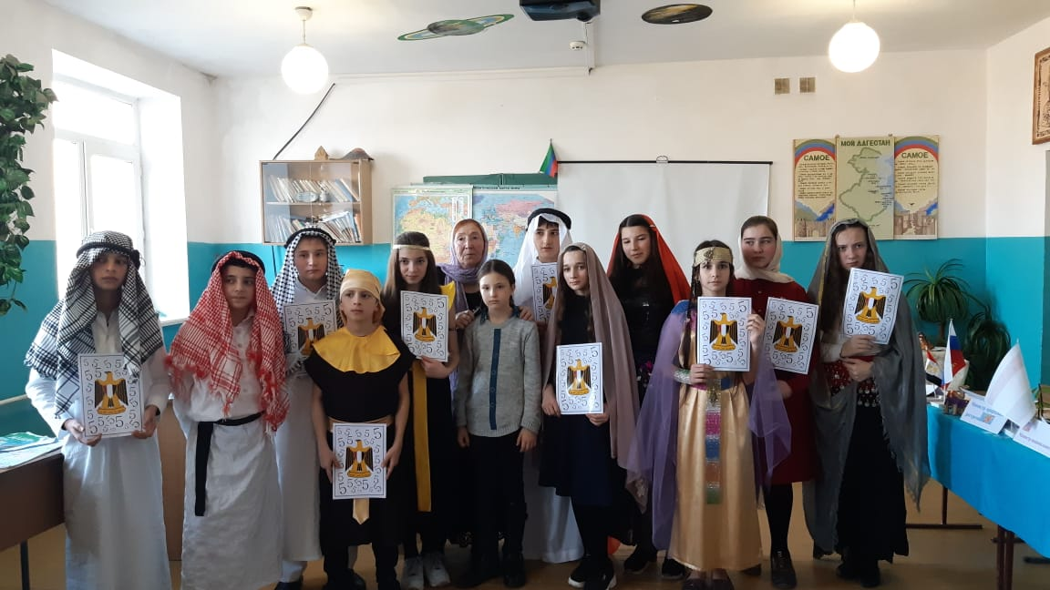
Участники открытого урока «У нас в гостях Египет» с грамотами

